Príloha č. 2 k výzve na predloženie cenovej ponuky

Ilustračné obrázky jednotlivých prvkov detského ihriska

Názov zákazky: Podpora rozvoja športu v obci Koceľovce

- Multifunkčná zostava LOĎ

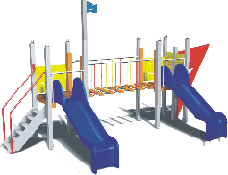

- Pružinová hojdačka koník
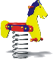

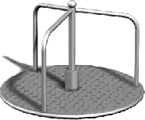
- Nerezový kolotoč

- Nerezová hojdačka zvieratko
